Colegio República Argentina
O’Carrol # 850- Fono 72- 2230332
Rancagua

Asignatura: Lengua y literatura Curso: Séptimos años 27 al 30 de Abril 2020
Profesora responsable: Patricia Lagos Moreno patricia.lagos@colegio-republicaargentina.cl

Introducción: Realizaremos una retroalimentación de lo realizado en las guías anteriores, para afianzar tus aprendizajes.
Debes leer los con tenidos dados y luego desarrollar los ejercicios siguiendo las instrucciones dadas.

OA 3 Analizar narraciones leídas para enriquecer su comprensión, considerando, cuando sea pertinente:
- Él o los conflictos de la historia.
- El papel que juega cada personaje en el conflicto y cómo sus acciones afectan a otros personajes.
- El efecto de ciertas acciones en el desarrollo de la historia.
- Cuando habla el narrador y cuando hablan los personajes.
- La disposición temporal de los hechos.
OA 2 : Reflexionar sobre las diferentes dimensiones de la experiencia humana., propia y ajena, a partir de la lectura de obras literarias y otros textos que forman parte de nuestras herencias culturales, abordando los temas estipulados para el curso
OA 4: Analizar los poemas leídos para enriquecer su comprensión, considerando cuando sea pertinente:
- Como el lenguaje poético que emplea el autor apela a los sentidos, sugiere estados de ánimo y crea imágenes.
- El significado o el efecto que produce el uso del lenguaje figurado en el poema

Contenidos: Héroes y heroínas , en relatos míticos, contemporáneos y poéticos

CLASIFICACIÓN DE PERSONAJES SEGÚN SU IMPORTANCIA EN EL RELATO
1 Personaje Principal: El o los personajes principales se destacan con respecto a los demás porque funcionan como integradores de la organización de los acontecimientos, por lo Tanto, son parte estructurante de la acción y su participación no podría ser olvidada.
Los personajes principales pueden clasificarse a su vez en protagonistas y antagonistas. El protagonista es un personaje que busca un objetivo, el antagonista representa la fuerza que se opone a este logro.

2 Personajes Secundarios: Son aquéllos que, sin tener un rol demasiado importante en el desarrollo de los acontecimientos, proporcionan un grado mayor de coherencia, comprensión y consistencia a la narración. Por lo general, estos personajes están vinculados a los principales, pero su participación también es individual y complementaria a la participación de los personajes principales.
3 Personajes Incidentales o Episódicos: Tal como lo dice su nombre, son personajes que no tienen una presencia permanente en los hechos. Su participación es un recurso para ordenar, exponer, entrabar, relacionar, coordinar y también retardar el desarrollo de los acontecimientos.

CLASIFICACIÓN DE PERSONAJES SEGÚN SU EVOLUCIÓN EN EL RELATO
1.- Personajes Estáticos: Se comportan de la misma manera en todo el relato. Estos personajes no evolucionan ni sufren cambios en su conducta ni características personales. Los datos que se obtienen de ellos no sufren alteraciones.
2.- Personajes Dinámicos (o evolutivos): Estos son los personajes que, a través de la acción del relato, varían su forma de ser; comienzan siendo individuos de ciertos rasgos y conductas y, a medida que la acción transcurre, modifican su comportamiento, llegando incluso a ser totalmente distintos.

CONFLICTO NARRATIVO
El conflicto narrativo es tal vez uno de los factores más importantes de la narración ya que justifica y motiva el hecho de contar algo. Conflicto quiere decir problema, combate, disputa, dificultad, complicación o pugna, y es justamente la función que cumple en el relato; romper con el orden y armonía. Generalmente, las narraciones no se tratan de la vida cotidiana común y corriente, al contrario, son sucesos fuera de lo normal que vienen a romper el equilibrio, de manera de crear una trama que justifique e inspire novelas y cuentos

HÉROES Y HEROÍNAS

Un héroe o heroína es aquella persona que se comporta de manera valerosa y con determinación. Su actitud heroica puede estar motivada por un afán de gloria, por un deseo de justicia o por unas convicciones muy firmes.
Se considera que alguien es un héroe porque no manifiesta temor ante una situación adversa o peligrosa. Aparentemente no tiene miedo o es capaz de controlarlo. En cualquier caso, supera el temor y afronta el riesgo sabiendo que corre un peligro y el fracaso es bastante probable. En este sentido, para que un acto sea heroico debe incorporar algún elemento excepcional y está dispuesto a superar las dificultades que se le presentan.

TIPOS DE HÉROES

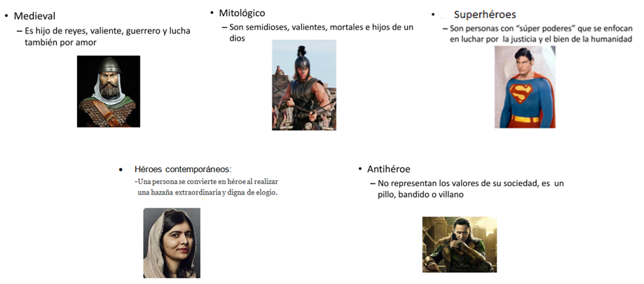

Lenguaje figurado
El lenguaje figurado es aquel por el cual una palabra expresa una idea en términos de otra, apelando a una semejanza que puede ser real o imaginaria.
El lenguaje figurado se opone al lenguaje literal, que supone que las palabras tienen el sentido que define su significado exacto.
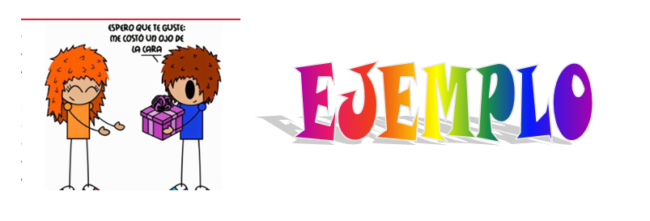

FIGURAS LITERARIAS

Son recursos del lenguaje literario utilizados por el poeta para dar más belleza y una mejor expresión a sus palabras; es decir, el poeta usa estos recursos para dar mayor expresividad a sus sentimientos y emociones íntimas, a su mundo interior; aunque no hay que olvidar que también podemos encontrar dichas figuras en el lenguaje coloquial.

Comparación – Personificación – Hipérbole - Onomatopeyas - Metáfora – Hipérbaton

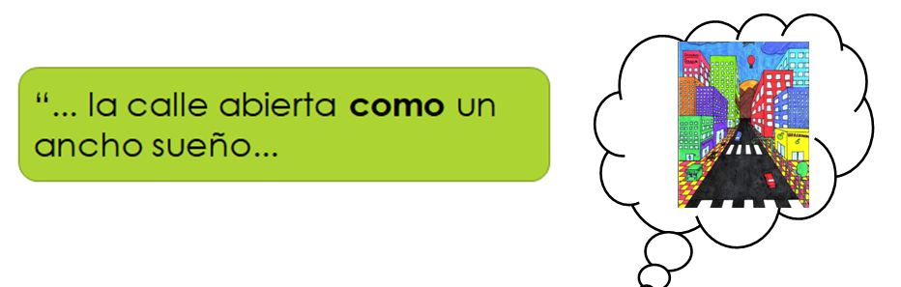
SIMIL O COMPARACIÓN
Consiste en relacionar dos términos entre sí para expresar de una manera explícita la semejanza o analogía que presentan las realidades designadas por ellos. Esa relación se establece, generalmente, por medio de partículas o nexos comparativos: “como”, “así”, “ así como”, “tal”, “igual que”, “tan”, “semejante a”, “lo mismo que”, etc.

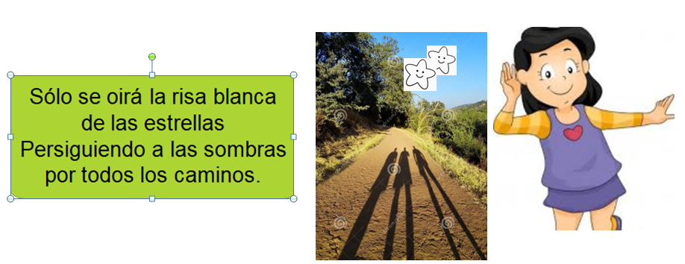
Personificación
Consiste en atribuir características humanas a animales o seres inanimados, como ocurre en las fábulas, cuentos maravillosos y alegorías.

HIPÉRBOLE
Consiste en ofrecer una visión desproporcionada de una realidad, amplificándola o disminuyéndola. Es exageración. El poeta desea dar a sus palabras una mayor intensidad o emoción.
Consiste en ofrecer una visión desproporcionada de una realidad, amplificándola o disminuyéndola. Es exageración. El poeta desea dar a sus palabras una mayor intensidad o emoción.

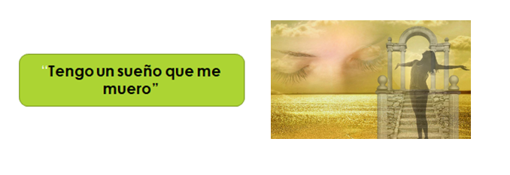

METÁFORA
Consiste en la sustitución de un elemento por otro elemento con el que guarda alguna semejanza. El lector interpreta correctamente el sentido del elemento que lee una vez que lo relaciona con otro de características similares.

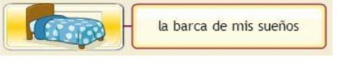

Hipérbaton
Se altera el orden tradicional de las palabras en la oración (sujeto-verbo- predicado). Este recurso es útil para lograr la rima entre los versos.

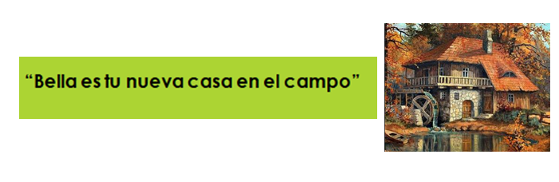

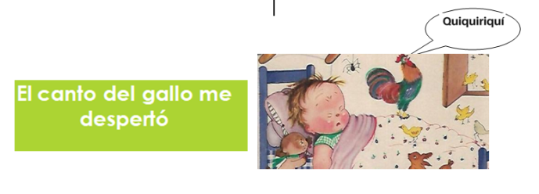
ONOMATOPEYAS
Consiste en imitar sonidos reales por medio del ritmo de las palabras. Variedad de la aliteración que imita sonidos de la naturaleza.

